Выхухоль.
У зверька вытянутая мордочка в хоботок. Длина тела до 20 см. хвост 17-20 см. Живет в непромерзающих водоемах с медленным течением. Норы очень сложные по строению. Зимой в одной норе может жить до 10 животных. Питаются насекомыми, личинками, червями, мелкими рыбками. В течении года 2 раза появляются детеныши от 1-5 штук. Рождаются голыми и слепыми от 2-3 гр. Через 18 дней могут плавать. Живут до 4х лет.

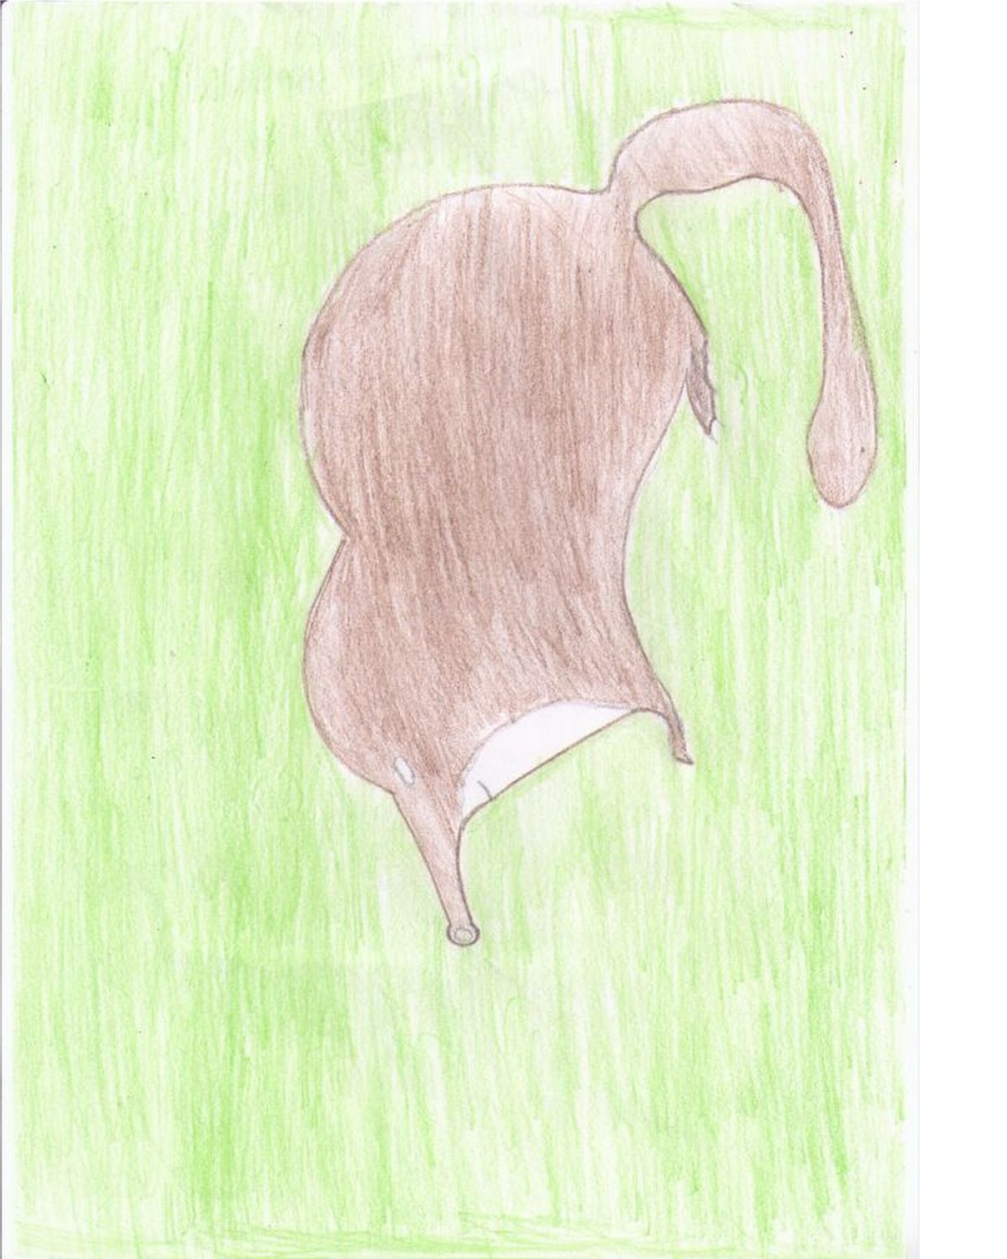

Выхухоль.
У зверька вытянутая ____________в хоботок. Длина тела________, ___________17-20 см. Живет в __________________водоемах с ______________течением. Норы очень сложные по строению. Зимой в одной ___________может жить до 10 животных. Питаются_____________, ______________,______________. В течение года 2 раза появляются _____________от 1-5 штук. Рождаются ________________________от 2-3 гр. Через 18 дней могут плавать. Живут до 4х лет.

Слова для справок:мордочка, до 20 см., хвост, непромерзающих, медленным, норе, насекомыми, личинками, червями, мелкими рыбками, детеныши, голыми и слепым.

У зверька вытянутая мордочка в хоботок. Длина тела до 20 см. хвост 17-20 см. Живет в непромерзающих водоемах с медленным течением. Норы очень сложные по строению. Зимой в одной норе может жить до 10 животных. Питаются насекомыми, личинками, червями, мелкими рыбками. В течение года 2 раза появляются детеныши от 1-5 штук. Рождаются голыми и слепыми от 2-3 гр. Через 18 дней могут плавать. Живут до 4х лет

